Procesamiento de Imágenes Digitales
Trabajo Práctico Nº 2
Fecha: 30 de Noviembre de 2025

Integrantes:
Elvio Di Prinzio
Alfredo Sanz

Ejercicio 1: Análisis y Clasificación de Objetos

1. Introducción y Librerías
El presente informe detalla el funcionamiento del script de Python “TP2_P1_v11.py” cuyo objetivo principal es la segmentación y clasificación de objetos (monedas y dados) presentes en una imagen de fondo no uniforme.
La imagen original es la de la Figura 1
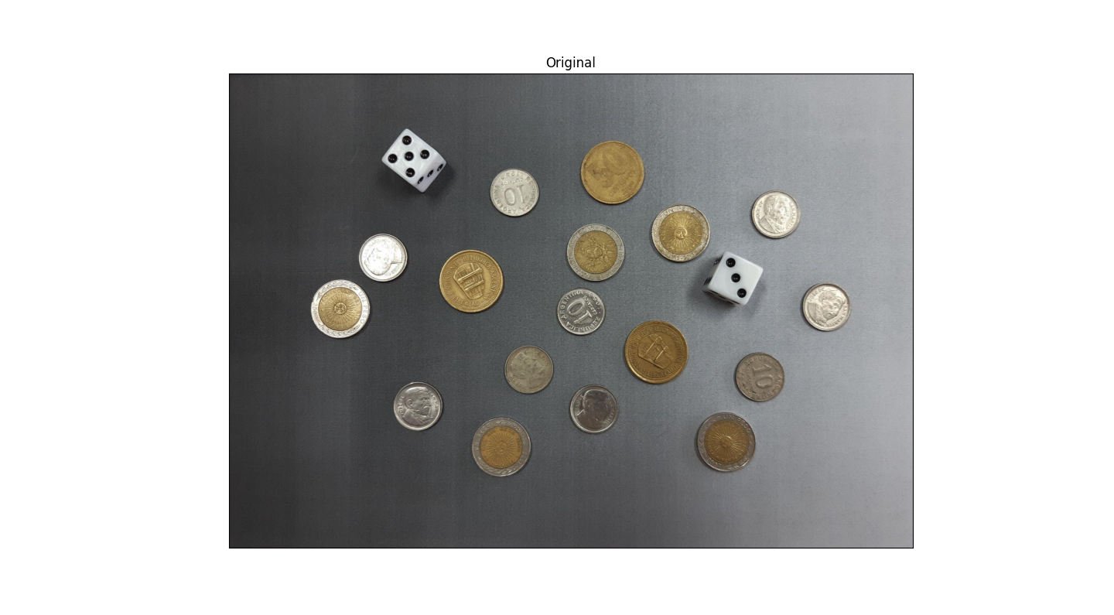
El script utiliza las siguientes librerías principales:
- cv2 (OpenCV): Para operaciones fundamentales de procesamiento de imágenes (carga, conversión de color, detección de bordes, morfología).
- numpy: Para manejo eficiente de matrices y operaciones numéricas.
- matplotlib.pyplot: Para visualización de imágenes e histogramas.
- csv: Para la exportación de resultados a un archivo de datos.
- sklearn.linear_model.LinearRegression: Esencial para la implementación del método de corrección de fondo.

Bloque de Código 1.1: Funciones Auxiliares
El código define dos funciones auxiliares para el manejo de imágenes:
- imshow(img, title, color_img, blocking): Encargada de mostrar imágenes utilizando matplotlib. Permite alternar entre escala de grises y color, y configurar si la ejecución del programa debe pausarse (blocking=True).
- fillhole(input_image): Implementa un algoritmo de relleno de huecos (floodFill de OpenCV) para cerrar las áreas internas de los objetos detectados, facilitando el cálculo posterior de propiedades como el área y el perímetro.

2. Pre-procesamiento de Imagen y Corrección de Fondo
Este bloque se enfoca en cargar la imagen original y aplicar un método no convencional para corregir la iluminación y el gradiente de intensidad del fondo, denominado "aplanado" o Bottomless.

Bloque de Código 2.1: Carga y Análisis Inicial
La imagen de origen (dados&monedas.png) se carga, se convierte a espacio de color RGB y se muestra. Luego, se convierte a escala de grises (img_gray) para el procesamiento posterior. El resultado en escala de grises es el siguiente
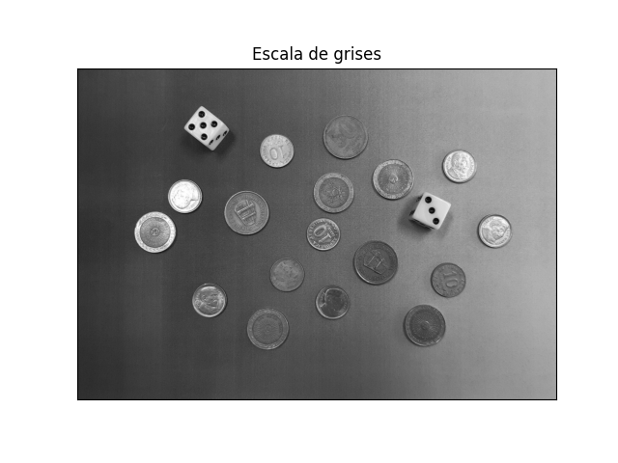
Análisis de Canales de Color: Se realiza un análisis inicial de la distribución de intensidad en los canales Rojo, Verde y Azul para determinar si el color es un buen descriptor para la segmentación. El análisis muestra una distribución uniforme, descartando el color como criterio principal de separación y reforzando la necesidad de un procesamiento basado en intensidad y forma. El resultado se observa a continuación
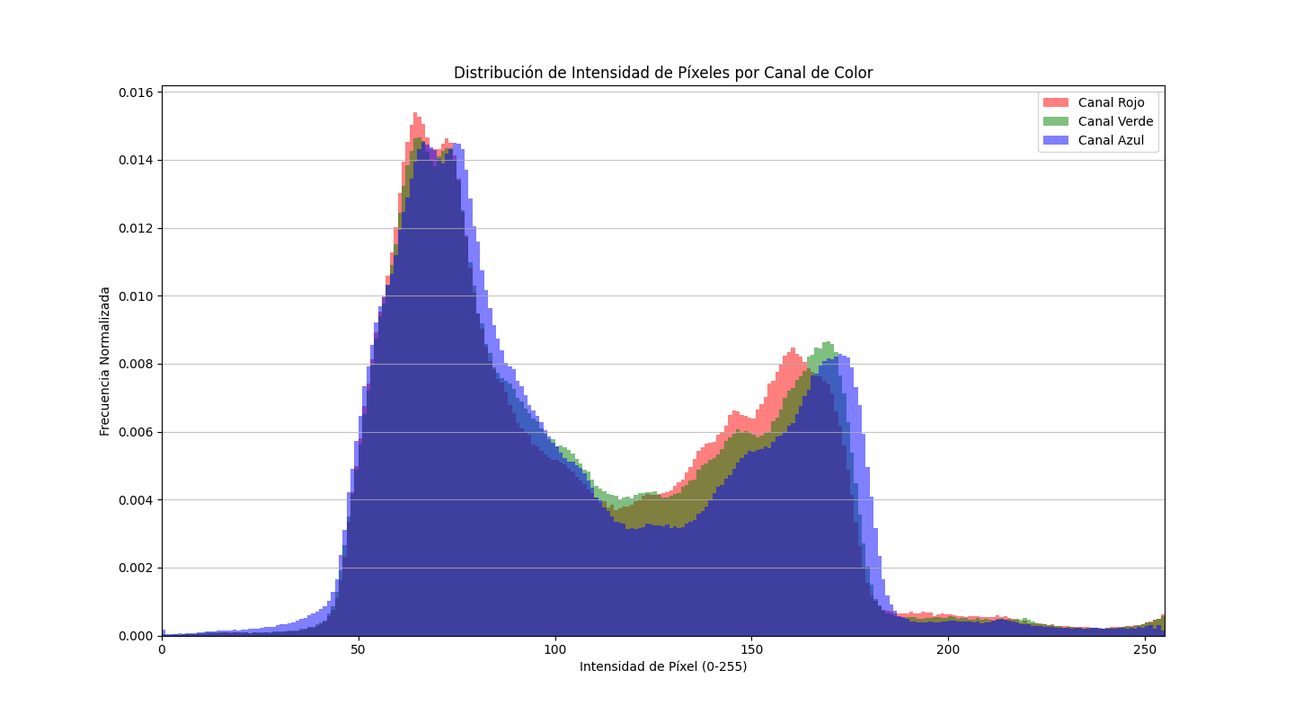

Bloque de Código 2.2: Implementación del “Método Bottomless” (Regresión Lineal)
Dado que los filtros estándar (como el Gaussiano) no eran satisfactorios debido a la variación de intensidad del fondo, se implementa una técnica de corrección basada en regresión lineal:
- Muestreo de Fondo: Se seleccionan dos filas de píxeles (fila_100 y fila_1300) que se asumen representativas de la variación del fondo (sin objetos).
- Modelado: Se ajusta un modelo de Regresión Lineal Simple a los valores de intensidad de estas filas en función de su posición horizontal (eje X). Esto se realiza individualmente y luego se combinan los datos para obtener un modelo de fondo (model_fondo) más robusto. Esto se resume en la siguiente imagen

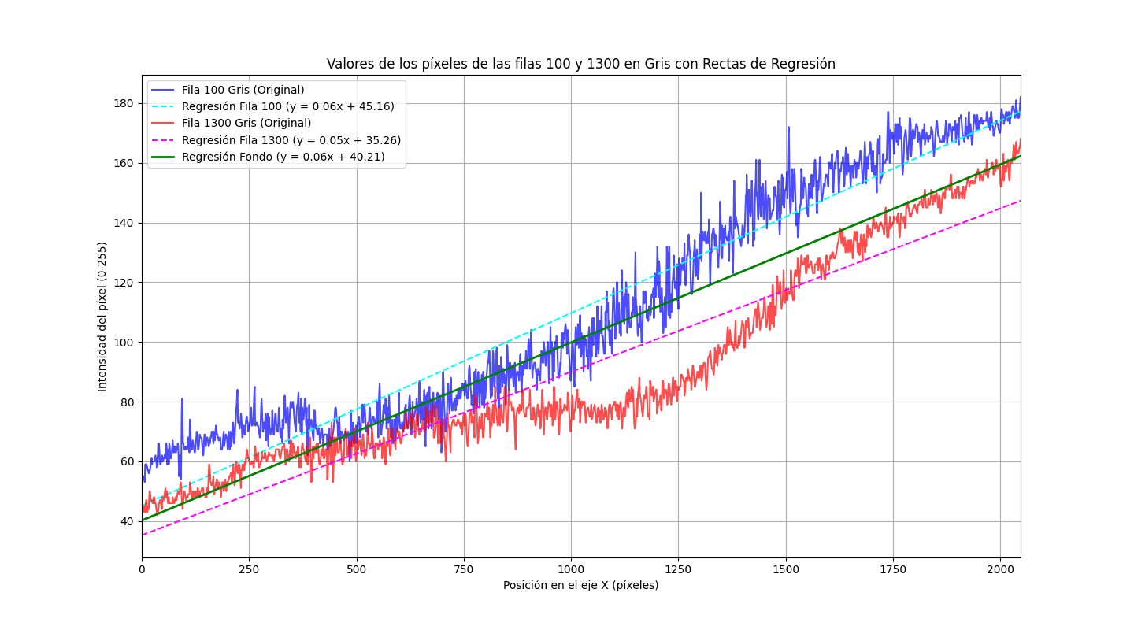
Ecuación de Regresión de Fondo (Ejemplo):
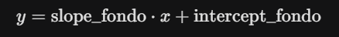
Donde y es la intensidad predicha y x es la coordenada horizontal del píxel. El resultado total de esta tarea se puede resumir en la siguiente imagen.
- Corrección: La superficie de intensidad predicha por model_fondo se resta de la imagen completa en escala de grises (img_gray). Este proceso "aplana" el fondo, resultando en la imagen img_bottomless, donde los objetos se destacan con mayor contraste. La imagen queda de la siguiente forma
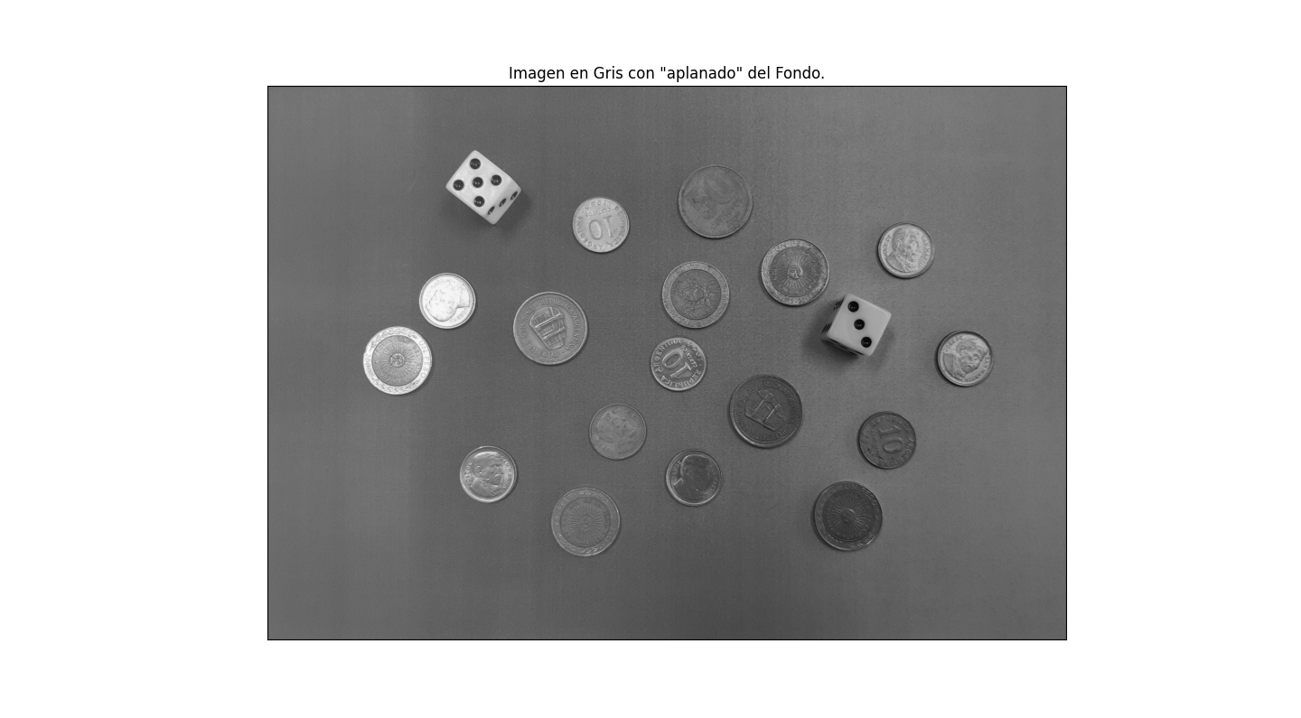

3. Segmentación y Morfología
A partir de la imagen con el fondo corregido (img_bottomless), se aplica el procesamiento morfológico y de bordes para aislar los objetos.

Bloque de Código 3.1: Detección de Bordes (Canny)
- Normalización: La imagen corregida (img_bottomless), que contiene valores flotantes, se normaliza al rango [0, 255] utilizando cv2.normalize (tipo NORM_MINMAX) y se convierte al tipo de dato CV_8U (entero de 8 bits), necesario para Canny.
- Canny: Se aplica el algoritmo de detección de bordes de Canny con umbrales (th1=77, th2=175) ajustados empíricamente para optimizar la detección. El resultado es el siguiente:
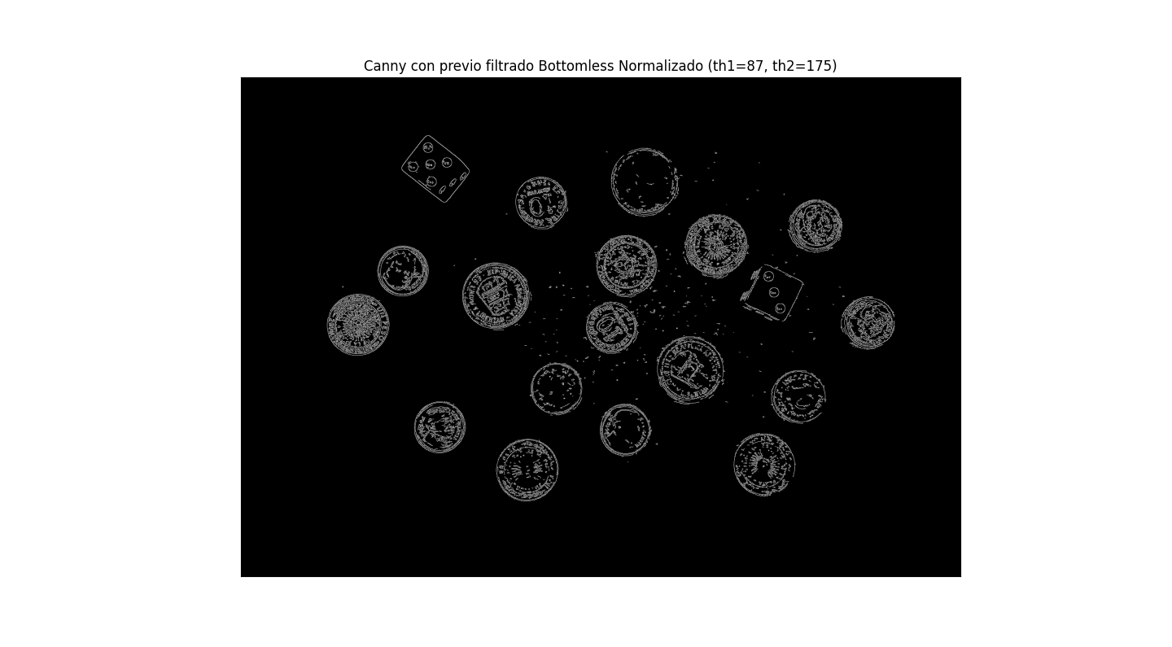

Bloque de Código 3.2: Operaciones Morfológicas
El objetivo de esta etapa es transformar los bordes detectados en máscaras sólidas y limpias de los objetos:
- Dilatación: Se aplica una dilatación con un elemento estructurante elíptico grande ((13, 13)) para engrosar y unir bordes cercanos. La dilatación resultante se observa en la imagen siguiente
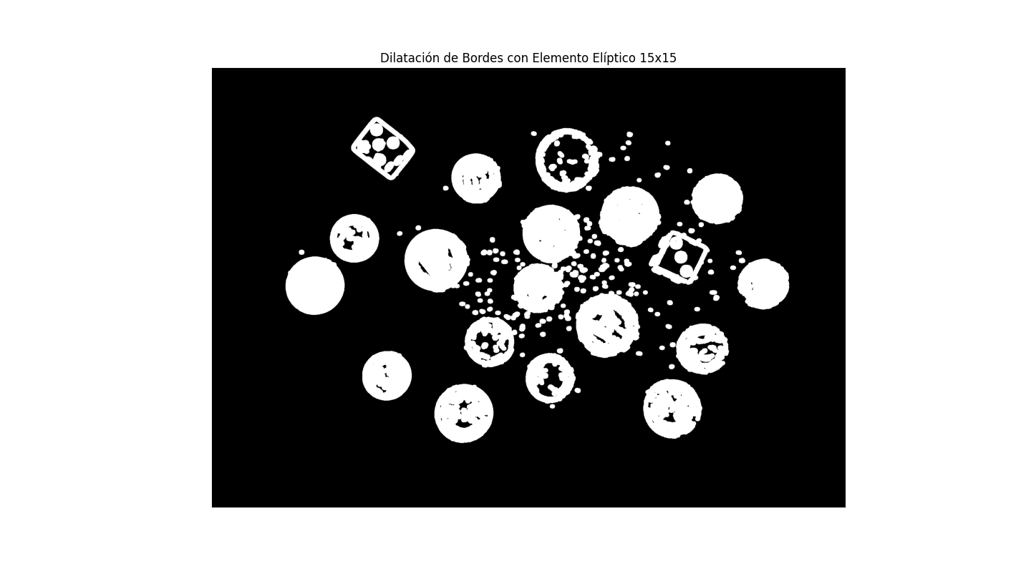
- Relleno de Huecos: Se utiliza la función fillhole para rellenar las áreas internas de los contornos creados por la dilatación. La imagen rellenada queda como se muestra a continuación.
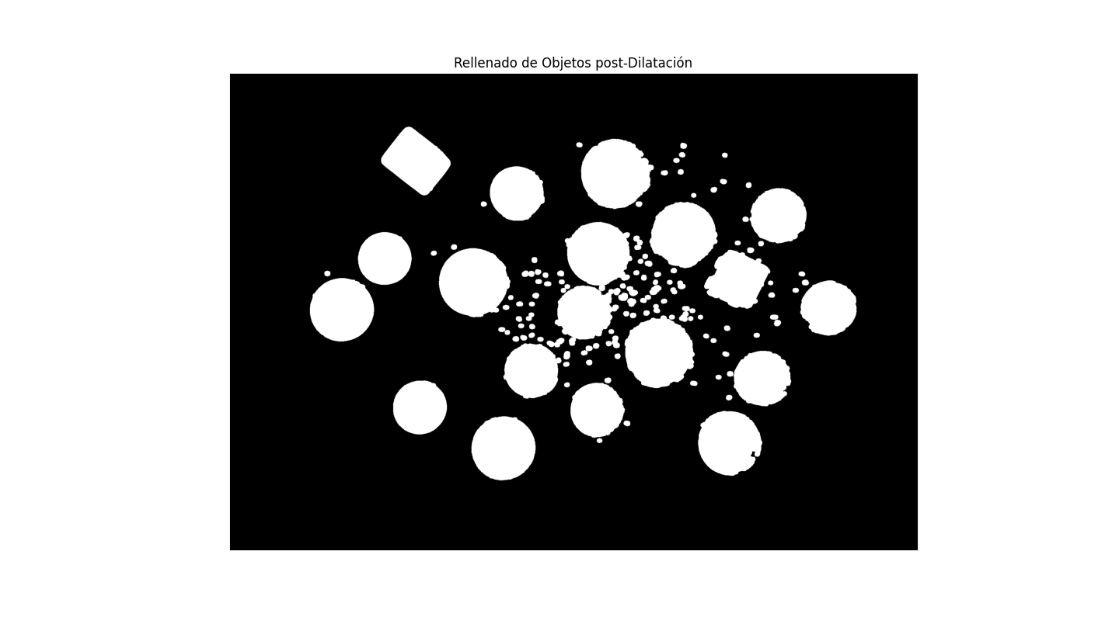
- Erosión: Se aplica una erosión, también con un elemento elíptico ((15, 15)), para reducir el tamaño de las máscaras a su forma original y suavizar los bordes.
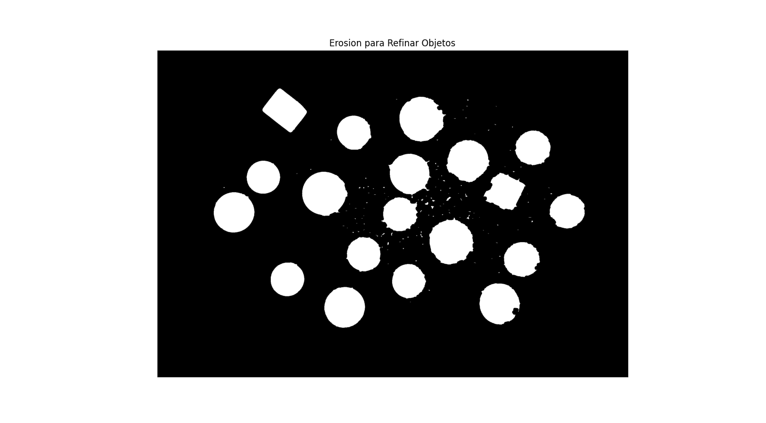
- Apertura Adicional: Se ejecuta una operación de Apertura (cv2.MORPH_OPEN) con un kernel pequeño ((7, 7)) para eliminar cualquier pequeño residuo de ruido o píxeles aislados que hayan quedado. El resultado final es el siguiente y es la imagen que se utiliza para trabajar con la detección y clasificación de objetos.
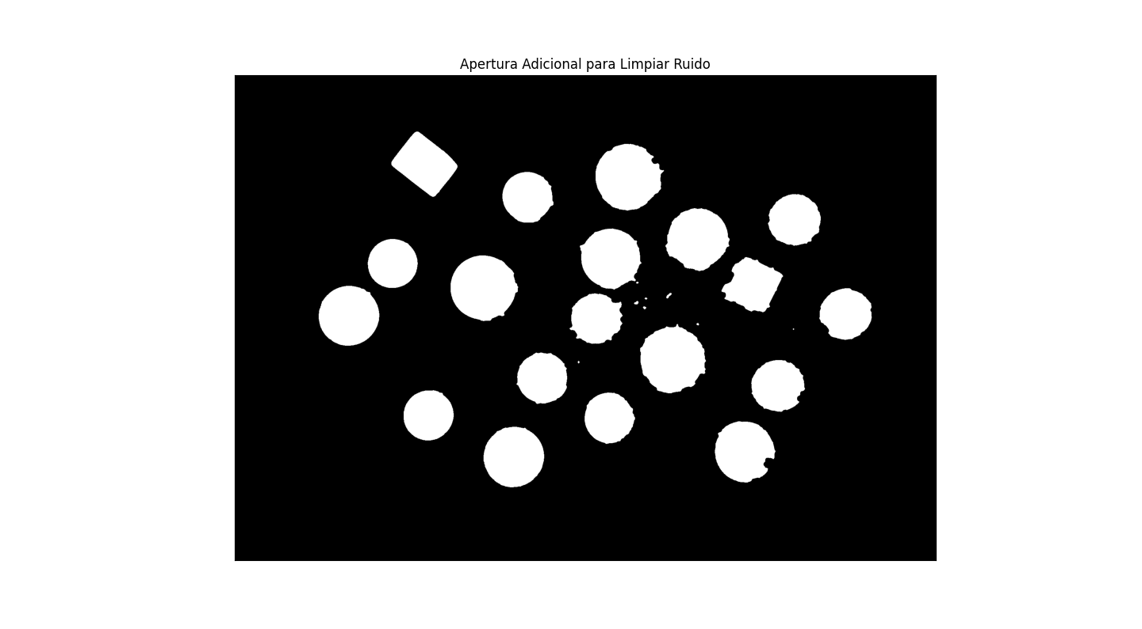

4. Clasificación y Reporte de Resultados
La etapa final se encarga de analizar cada objeto individualmente, calcular sus propiedades geométricas, clasificarlos y generar un informe.

Bloque de Código 4.1: Detección de Componentes Conexos y Filtrado por Área
- Componentes Conexos: Se utiliza cv2.connectedComponents sobre la imagen final filtrada (img_abierta) para identificar y etiquetar (labels) cada objeto.
- Umbral de Área: Se establece un umbral de área mínima (0.48% del área total de la imagen) para descartar cualquier componente etiquetado que sea demasiado pequeño.

Bloque de Código 4.2: Cálculo de Propiedades y Clasificación (Rho y Perímetro)
El script itera sobre cada componente detectado para calcular métricas clave:
- Contornos: Se obtienen los contornos (cv2.findContours) y se simplifican (cv2.approxPolyDP) para un cálculo de propiedades más preciso.
- Propiedades Geométricas: Se calcula el Área (cv2.contourArea) y el Perímetro (cv2.arcLength).
- Factor de Circularidad ($\rho$): Se calcula el factor de circularidad (rho) del objeto utilizando la fórmula:
- 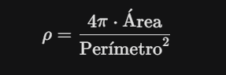
Este factor es el criterio principal de clasificación: un valor cercano a 1 indica una forma circular perfecta, mientras que valores menores indican formas más poligonales.
- Clasificación Lógica:
  - rho > 0.80 (Umbral): Se clasifica como Moneda. La discriminación entre tamaños (Chica, Mediana, Grande) se realiza mediante umbrales en el Perímetro del objeto.
    - Perímetro < 485: Moneda Chica (Máscara Verde)
    - 485 < Perímetro < 560: Moneda Mediana (Máscara Amarilla, Rojo + Verde)
    - Perímetro > 560: Moneda Grande (Máscara Roja)
  - rho < 0.80: Se clasifica como Dado (Máscara Azul).

Bloque de Código 4.3: Reporte y Visualización Final
- Exportación CSV: Se abre el archivo datos_objetos.csv y se escribe una fila por cada objeto clasificado, incluyendo su ID, Área, Perímetro, $\rho$, y Clasificación.
La imagen muestra un ejemplo de las tablas de clasificación que se generaron para experimentar con diferentes resultados.

ID_Objeto | Area | Perimetro | Rho | Clasificacion | Resultado | RATIO B | RATIO A
20 | 24924,5 | 594,0 | 0,888 | Moneda | OK | 2,38% | 0,8583%
29 | 25495,5 | 591,6 | 0,916 | Moneda | OK | 2,32% | 0,8779%
92 | 24542,0 | 591,1 | 0,883 | Moneda | OK | 2,41% | 0,8451%
2 | 23981,5 | 586,3 | 0,877 | Dado | NOK | 2,44% | 0,8258%
138 | 22425,5 | 545,6 | 0,947 | Moneda | OK | 2,43% | 0,7722%
1 | 18165,0 | 544,4 | 0,770 | Dado | OK | 3,00% | 0,6255%
18 | 19878,5 | 543,7 | 0,845 | Dado | NOK | 2,74% | 0,6845%
48 | 22097,0 | 542,2 | 0,945 | Moneda | OK | 2,45% | 0,7609%
137 | 20110,0 | 534,8 | 0,884 | Moneda | OK | 2,66% | 0,6925%
30 | 15889,5 | 505,8 | 0,781 | Dado | OK | 3,18% | 0,5471%
61 | 14801,5 | 473,5 | 0,830 | Dado | NOK | 3,20% | 0,5097%
122 | 15443,0 | 467,6 | 0,888 | Moneda | OK | 3,03% | 0,5318%
56 | 14779,5 | 457,0 | 0,889 | Moneda | OK | 3,09% | 0,5089%
14 | 14497,5 | 454,5 | 0,882 | Moneda | OK | 3,13% | 0,4992%
118 | 13623,0 | 450,0 | 0,845 | Dado | NOK | 3,30% | 0,4691%
135 | 14211,0 | 447,7 | 0,891 | Moneda | OK | 3,15% | 0,4893%
8 | 13807,0 | 444,9 | 0,877 | Dado | NOK | 3,22% | 0,4754%
21 | 14814,0 | 443,3 | 0,947 | Moneda | OK | 2,99% | 0,5101%
132 | 14228,5 | 442,1 | 0,915 | Moneda | OK | 3,11% | 0,4900%
60 | 139 | 53,36 | 0,614 | Dado | NOISE
70 | 78 | 40,04 | 0,612 | Dado | NOISE
86 | 60 | 50,14 | 0,300 | Dado | NOISE
- Visualización de ID: Se calcula el centroide de masa de cada objeto y se superpone el ID del objeto en la máscara de clasificación.
- Reporte en Consola: Se imprime un resumen de la cantidad total de objetos por categoría.
==============================
REPORTE FINAL
==============================
Dados encontrados : 2
Monedas chicas (<485px) : 9
Monedas medianas (485-560px): 5
Monedas grandes (>485px): 3
TOTAL OBJETOS : 19
==============================

- Resultado Final: La máscara de clasificación codificada por color (mask_objetos) se superpone a la imagen original (img_resaltada) para la visualización definitiva del resultado.
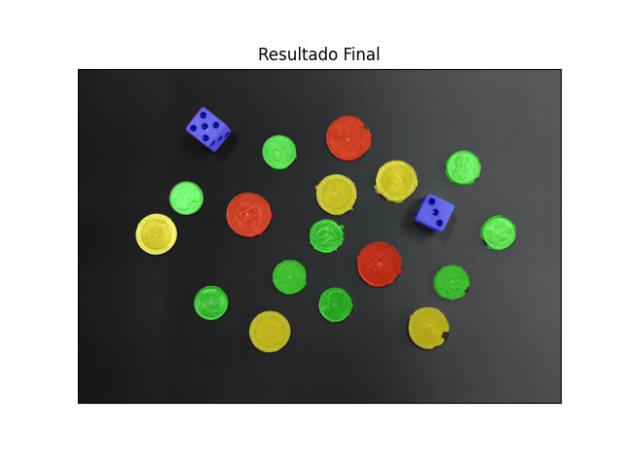
______________________________________ o _________________________________

